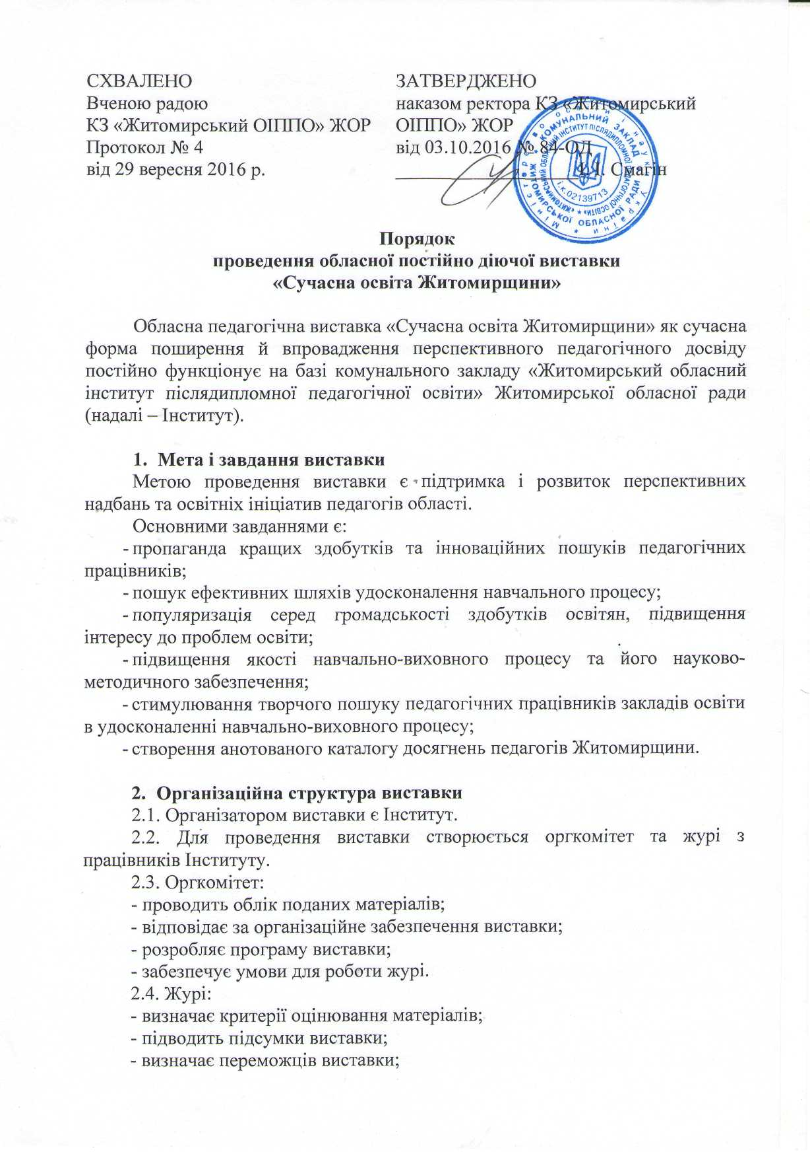
- здійснює відбір матеріалів для включення до анотованого каталогу обласної виставки «Сучасна освіта Житомирщини» та розміщення на сайті Інституту.

4. Проведення виставки
4.1. Виставка проводиться у 2 етапи:
І етап – районний (міський), в об’єднаних територіальних громадах (надалі – ОТГ);
ІІ етап – обласний.
4.2. Заклади освіти обласного підпорядкування подають матеріали на обласний етап виставки.
4.3. Матеріали виставки презентуються за такими номінаціями:
- Науково-методичний та організаційний супровід рай(міськ) методичних кабінетів (центрів) в упровадженні інновацій у загальноосвітніх навчальних закладах.
- Управлінська діяльність керівників закладів освіти.
- Організація внутрішньошкільної науково-методичної роботи.
- Шляхи реалізації профільного навчання закладу в контексті компетентнісного та діяльнісного підходів.
- Нова українська школа: стратегія розвитку.
- Використання інноваційних форм, методів (проектів, практичних занять), засобів навчання, програм в дошкільній, початковій, базовій і повній загальній середній освіті та позашкільних навчальних закладах.
- Система роботи дошкільного навчального закладу у формуванні готовності дитини до школи.
- Формування патріотичної особистості як першооснова виховної та позашкільної роботи.
- Виховна система навчального закладу.
- Упровадження інновацій в навчанні та вихованні дітей з особливими потребами (інклюзивне навчання).
- Шкільна бібліотека – інформаційний центр навчального закладу.
- Упровадження здоров’язбережувальних інноваційних технологій у навчально-виховний процес закладів освіти.
- Інновації в організації дослідницько-експериментальної діяльності учнівської молоді.
- Авторські підручники, посібники, програми.
4.4. У виставці можуть брати участь педагогічні працівники дошкільних, загальноосвітніх, позашкільних, професійно-технічних навчальних закладів усіх форм власності – одноосібно, групою авторів або педагогічним колективом (без кваліфікаційних обмежень). Представлені матеріали повинні бути затверджені педагогічною (методичною) радою закладу освіти (для закладів обласного підпорядкування та професійно-технічної освіти) або радою методичної служби району (міста, ОТГ).
4.5. Для участі у виставці необхідно надати заявку на участь та матеріали, оформлені згідно вимог, у друкованому та електронному (диск) вигляді.
4.6. Інформація до каталогу подається за такою формою:
- повна назва закладу;
- адреса закладу;
- телефон/факс закладу;
- е-mail;
- сайт закладу;
- ПІП директора;
- ПІП автора досвіду, посада;
- тема досвіду;
- короткий зміст досвіду.
Матеріали до каталогу надаються в електронному вигляді не пізніше 15 січня поточного року. У випадку ненадання або несвоєчасного надання інформації оргкомітет залишає за собою право не розміщувати інформацію в каталозі.
4.7. Членами журі розглядаються лише матеріали, оформлені відповідно до вимог і подані у зазначений термін. Роботи, подані на конкурс, не повертаються.
4.8. Оргкомітет може, за згодою автора, використовувати матеріали, представлені на виставку, для публікації їх у педагогічних виданнях та розміщення на сайті Інституту.
4.9. Номінації, пріоритетні напрямки та формат проведення виставки можуть змінюватись залежно від потреб, врахування запитів та побажань педагогів області.

5. Підведення підсумків виставки
5.1. Журі виставки підводить підсумки до 25 квітня і за результатами роботи готує проекти відповідних підсумкових наказів, у яких визначає переможців.
5.2. Виставкові матеріали оцінюються за критеріями:
- відповідність матеріалу заявленій тематиці;
- актуальність, перспективність;
- теоретичне обґрунтування;
- наявність елементів новизни та оригінальності;
- практична значущість досвіду;
- результативність;
- якість додатків;
- можливість творчого наслідування досвіду іншими;
- стиль, грамотність, естетика оформлення (креативність, дизайн тощо).
5.3. Переможці в конкурсних номінаціях нагороджуються дипломами І, ІІ та ІІІ ступенів Інституту.

